На страницах газет и журналов, посвящённых компьютерному «железу», а также на сайтах этой же направленности постоянно мелькают обзоры GeForce 6800 Ultra и Radeon X850 XT, рассказывают и доказывают, какой выгодной покупкой будет GeForce 6600; но большинство потенциальных покупателей видеокарт всё же интересуют платы Low-end класса. Чаще всего из-за банальной нехватки средств на покупку чего-либо классом выше, также есть определённый процент пользователей, которые на 99% используют компьютер для задач, отличных от игровых, а покупать дорогую видеокарту, возможностями которой будешь пользоваться от силы 30 дней в году, не имеет смысла. Тем не менее, играть в игры, пусть и с невысоким разрешением и графическими настройками, хочется и тем, и другим.

Для начала объясню свою ситуацию. Цена, которую я готов был заплатить за графический ускоритель, ограничивалась 60$. При этом карточка должна была обязательно поддерживать как минимум пиксельные шейдеры версии 1.1, иметь 128-битную ширину шины памяти и 128 мегабайт видеопамяти. Итак, в поле моего зрения попали платы на следующих чипах:
- ATI Radeon 9250
- ATI Radeon 9550
- nVidia GeForce FX 5200
- nVidia GeForce FX 5500

FX 5500 отпал сразу, так как покупать карточку, отличающуюся от FX 5200 лишь частотой графического чипа, да и то ненамного, не имеет смысла. Отпали и 9550 c FX 5200: зачем покупать платы с полной поддержкой DirectX 9, если всё равно красот этой версии DirectX с более-менее приемлемой скоростью я не увижу? Надо сказать, что довольно большое количество плат на чипе 9550 «гонятся» до уровня ATI Radeon 9600pro. Но даже в этом случае этих самых «красот» вы с достаточной скоростью не увидите. Для того чтобы их «лицезреть» понадобится как минимум карточка уровня ATI Radeon 9800SE. В стане nVidia серии это должна быть карточка 5900 XT. Остался единственный выбор: ATI Radeon 9250.

Плата Palit Radeon 9250 128Mb 128Bit
Плата идёт в ОЕМ – поставке. В пакетике, помимо непосредственно платы, также находился диск с драйверами и гарантия. Впрочем, ждать каких-либо «плюшек» от ОЕМ – поставки и не стоило.
Система охлаждения платы представляет из себя лишь радиатор на графическом чипе. Впрочем, для этого совсем не горячего чипа и этого вполне достаточно. Но на разгон без дополнительной организации охлаждения (как минимум – продувка корпуса) рассчитывать не приходится.
Карточка имеет красный цвет и несёт на борту 128 MB DDR памяти с шиной передачи данных 128 bit. Имеет интерфейс AGP 2x/4x/8x и стандартный набор выходов: 1 VGA-OUT, 1 TV-OUT и 1 DVI-OUT.
Место для чипа VIVO не предусмотрено.
Память функционирует на частоте 165 Мгц (330 Мгц DDR) вместо положенных по спецификации 200 МГц (400 МГц DDR). Частота работы GPU составляет положенные по спецификации 240 МГц (не смотрите, что на скрине «Everest» уверяет, что частота GPU составляет 238 МГц – это входит в предел погрешностей софтины)
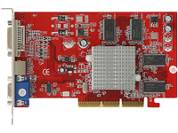
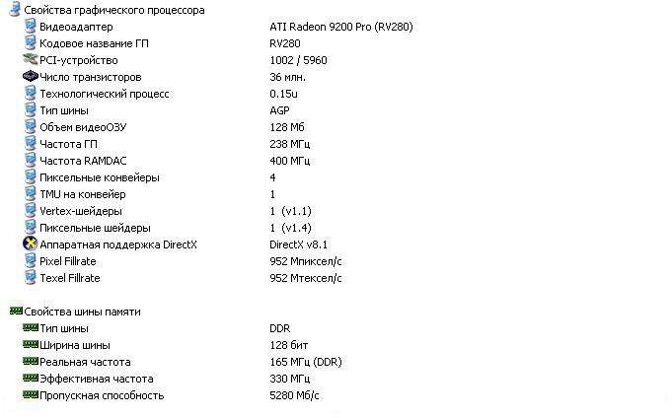

«Показания» снимались софтиной Everest версии 1.10.106 .

Тестирование
Устраивать «большой» тест этой плате я не вижу смысла. Посему прогоним её лишь в нескольких тестах.

Тестовый стенд:
AMD Duron 1000 Mhz
Gygabyte GA-72 XE (KT 133A)
Palit Radeon 9250 128 Mb 128Bit
256 MB 133Mhz Dimm
Seagate U Series 40810 (40 Gb, 5400 об\м, 2 Mb)
Microsoft Windows XP SP2

Bb Бенчмарк | Настройки | Итог
3DMark 2001 SE | 800*600, 32 bit color; none  antialiasing; triple frame  buffer; 16 Bit texture  format; 24-bit z-buffer  depth; rendering pipelane:  D3D pure hardware T&L | 5251 Marks
FlatOut | 1024*768, 32 bit, 100Hz;  none antialiasing;  triple frame buffer; | 27 FPS
Doom 3 | 640*480, 60Hz, 32 Bit;  medium quality; | 17.8 FPS

О результатах тестирования судите сами. Несмотря на скудный набор из бенчмарка и двух приложений, которые наиболее чувствительны к видеокарте, некоторые выводы сделать можно.
Безусловно, в последние игрушки в высоком разрешении на ней не «побегаешь». Но: во-первых, именно в высоком разрешении. На низком с выставленными на Medium настройками ещё как можно; во-вторых: свою стоимость плата полностью отрабатывает. Некоторые могут пожаловаться на отсутствие поддержки DirectX 9, но, повторюсь, ни на одной плате Low-end класса с поддержкой этой версии DirectX вы этих красот не увидите. Встаёт вопрос: а зачем тогда переплачивать фактически ни за что? Вот и я думаю, что это глупо.

Вывод: в случае, если вы нуждаетесь в видеокарточке нижнего диапазона Low-end, лучшего выбора вам не найти. Про выбор в классе верхнего диапазона этого же класса мы поговорим чуть позже.

Автор: Сергей Комяк(Риддик)

